Lauf, 18.12.2023

Mitgliederbrief Nr. 20

Liebe Freunde und Freundinnen des Stadtarchivs und der Laufer Geschichte,

mit dem Weihnachtsbild der Heiligen Familie im Altar der St. Johanniskirche grüße ich Sie. Das Bild ist eines von 8 Altartafeln, die je nach Kirchenjahreszeit im Altar gewechselt werden. Es stammt von dem Malerehepaar Keil und wurde 1692/93 gemalt. Gestiftet hat es Familie Stromer und es ist anzunehmen, dass in den Personen auch Familienmitglieder porträtiert wurden. So ist der Altar ein Dokument der Zeitgeschichte in den Jahren der Entstehung.
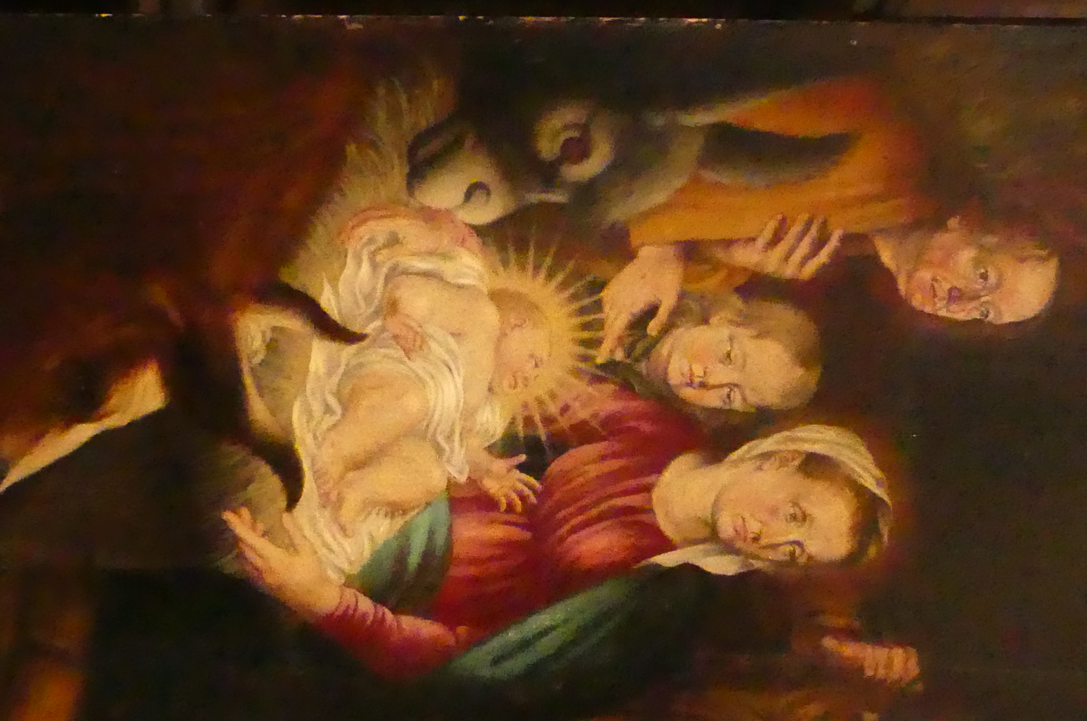
Das Wunder der Weihnacht, die Menschwerdung Gottes können wir nur bewundern, jedes Jahr neu.
Ich sehe dich mit Freuden an und kann mich nicht satt sehen; und weil ich nun nichts weiter kann, bleib ich anbetend stehen. O dass mein Sinn ein Abgrund wär und meine Seel ein weites Meer, dass ich dich möchte fassen.
(Paul Gerhardt, EG 37, V.4)

Ein gefülltes Jahr mit vielen schönen Momenten der Begegnung, des Gesprächs, der Erkundung verschiedener Denkmale liegt hinter uns. Ich erinnere an den Vortrag von Frau Dr. Schönwald über Hermann Glockengießer in der Burg, den Spaziergang mit Herrn Glückert durch Neunhof und mit Herrn Scheld durch Dehnberg, die Mitgliederversammlung in der Glückserei, die Führung auf dem Salvatorfriedhof und in der Kapelle von mir, die Beteiligung am Tag des Offenen Denkmals, die Führung durch Herrn Kraus in der St. Otto-Kirche, der Vortrag von Frau Simon über die Arbeit und die räumliche Situation des Stadtarchivs in der Stadtbücherei und die Besichtigung der Ausstellung „So geht Verständigung“ mit Frau Hanisch-Gerstner in der Burg. Wir danken noch einmal allen, die sich beteiligt und ihr Wissen eingebracht haben.

Die STUDIO-AUSSTELLUNG „Carl Spitzweg in Lauf“ im Stadtarchiv Lauf kann noch bis 5.Januar 2024 angesehen werden.
Danach wird das Stadtarchiv im Erdgeschoss umgebaut, damit kurzfristig weiterer Platz für die Lagerung von Archivalien, insbesondere Flachware, geschaffen wird.

Zur nächsten Veranstaltung im Januar laden wir Sie sehr herzlich ein in das Deutsche Hirtenmuseum Hersbruck. Die Leiterin, Frau Ingrid Pflaum führt uns durch die Jubiläumsausstellung „Menschen und ihr Museum“ – 90 Jahre Deutsches Hirtenmuseum Hersbruck.
Bereits ein Jahr vor der damaligen Eröffnung des „Heimat- und Hirtenmuseums“ fand zur Kirchweih 1932 eine erste Sonderausstellung im Haus des heutigen Deutschen Hirtenmuseum statt: die „Bildnisausstellung“.
Zu sehen waren 273 historische Portraits aus dem Besitz von Hersbrucker Bürgerinnen und Bürgern, in Form von Ölgemälden, Schattenbildern und Fotos, die in den Besitz des Museums übergingen.
Aus diesem Bestand präsentiert das DHM beeindruckende Stücke aus drei Jahrhunderten und besondere Objekte, die dem Museum von Familien überlassen wurden und die davon zeugen, dass es Menschen wichtig ist Gegenstände und Schätze für alle zu erhalten und gezeigt zu wissen.

Wir treffen uns am 25. Januar 2024 um 17 Uhr am Deutschen Hirtenmuseum, Eisenhüttlein 7, 91217 Hersbruck. Für Vereinsmitglieder ist der Eintritt frei, Nichtmitglieder zahlen den normalen Eintrittspreis von 5,50 €.

Ein passender Zug fährt um 16.28 Uhr ab Bhf. Lauf rechts. Eigene Anreise mit dem Auto ist genauso möglich. Treffpunkt ist vor dem Museum.
Danach kehren wir in einem Lokal in Hersbruck ein zum Nachklingen und Plauschen, wahrscheinlich im Brauhaus Hersbruck, Unterer Markt 19. Vor allem dafür erbitten wir eine Anmeldung an info@laufergeschichte.de oder Tel. 09123/81350.

Ich erinnere an Spenden für unseren Verein. Bisher gibt es noch keinen regelmäßigen Vereinsbeitrag. Wir haben in diesem Jahr kein größeres Projekt beworben, trotzdem benötigt auch die normale Vereinsarbeit einige finanzielle Reserven. Im nächsten Jahr werden wir wieder ein Projekt in Zusammenarbeit mit dem Stadtarchiv gestalten.

Nun wünsche ich Ihnen ein gesegnetes Weihnachtsfest und ein gutes, gesundes, friedvolles Jahr 2024.

Im Namen des gesamten Vorstandes grüße ich Sie alle

Ihre
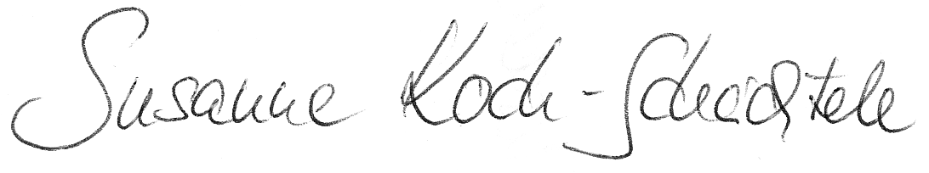
Vorsitzende des Historischen Vereins - Freunde des Stadtarchivs

